Домашнее задание для 3 ДОП, от 18.12./21.12.24.

**25.12./.28.12. - устная контрольная работа.**

1. Подготовка к устной контрольной работе:

* Знать ключевые знаки тональностей (см. дз. от 13.11./16.11.)
* Что меняется и какие есть виды мажора и виды минора? (См. дз. 13.11./16.11. и 20.11./23.11.)
* Всю теорию по главным трезвучиям и их обращениям.

* Долги по дз принимаю только до 25.12!

1. Калмыков и Фридкин, “Сольфеджио. Одноголосие”.

**№ 292**

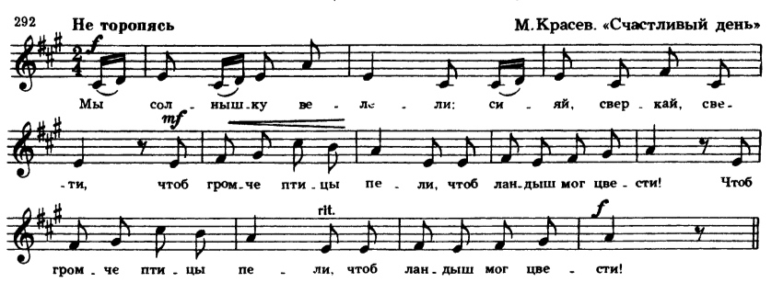

Пробуйте играть мелодию на своих инстрцментах, слушать. В классе юудем впевать мклодию с дирижированием.